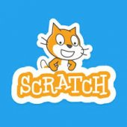
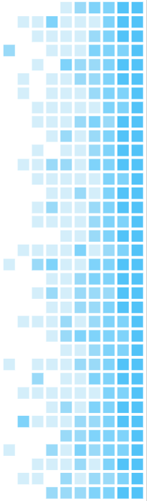

Mathématique et programmation avec Scratch
15 janvier 2020 ∎ 15h à 16h

Stéphanie Rioux ∎ RÉCIT MST
∎ stephanie.rioux@recitmst.qc.ca ∎ @StephanieRioux6

Mélanie Boucher ∎CS de la Capitale
∎ boucher.melanie@cscapitale.qc.ca ∎ @MelBoucherProf

Ce document est disponible à l’adresse suivante: bit.ly/webinaire-scratch-15jan20

Intentions:
∎ Démontrer la valeur ajoutée de la programmation en mathématique.
∎ Donner le goût aux enseignant.es de poursuivre la formation au-delà du webinaire.

Plan du webinaire:

[1] Pourquoi la programmation? Pourquoi Scratch? (5 min)
[2] Dessin géométrique (15 min)
∎ Carré
∎ Triangle équilatéral
∎ Dessiner des quadrilatères
∎ Étoile
∎ Étoile x10
∎ Projet créatif: les 3 fleurs

[3] Généralisation d’un calcul (20 min)
∎ Somme de 2 nombres
∎ Moyenne de 4 nombres
∎ Structure générale d’un programme
∎ Autres exemples: Aire et périmètre d’un rectangle, Rabais et taxes, Résolution d’équation du type ax+b=c, Relation de Pythagore, Équation de la droite

[4] Partage de ressources (10 min)
∎ Padlet d’idées
∎ Leçons de programmation
∎ Autoformations du Campus Récit:
Premiers pas avec Scratch pour tous et
Premiers pas avec Scratch en mathématique
∎ Différenciation
∎ Cadre de référence de la compétence numérique
∎ Plan d’action numérique (PAN)

[5] Questions-Réponses (10 min)
[6] Questionnaire d’appréciation du webinaire
[7] Procédure d’obtention d’un badge de participation

